Министерство образования Новосибирской области
ГБПОУ НСО «Новосибирский авиационный технический колледж имени Б.С.Галущака»

Лабораторная работа №4
«Командные файлы»

Выполнил: Бахман В.И.
Группа: ПР-24.103

2026

Задание 1
- Пример 1

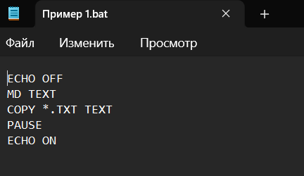

- Пример 2

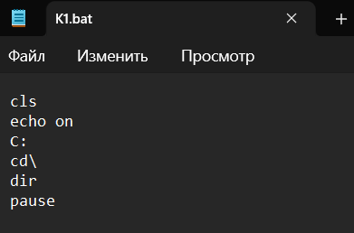

- Пример 3

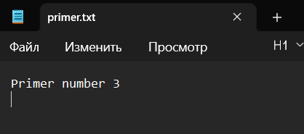
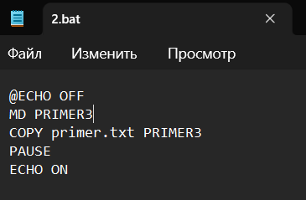
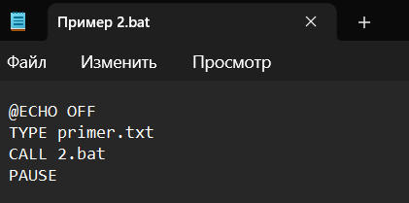
Задание 2
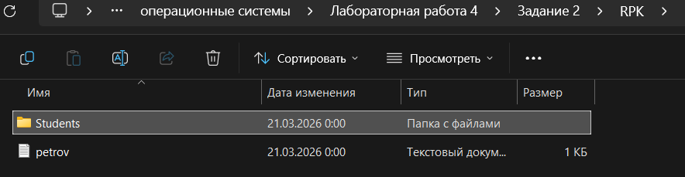
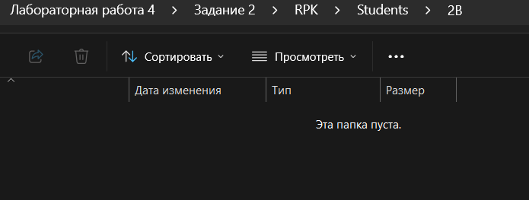

Задание 3

Задание 4
4.1)
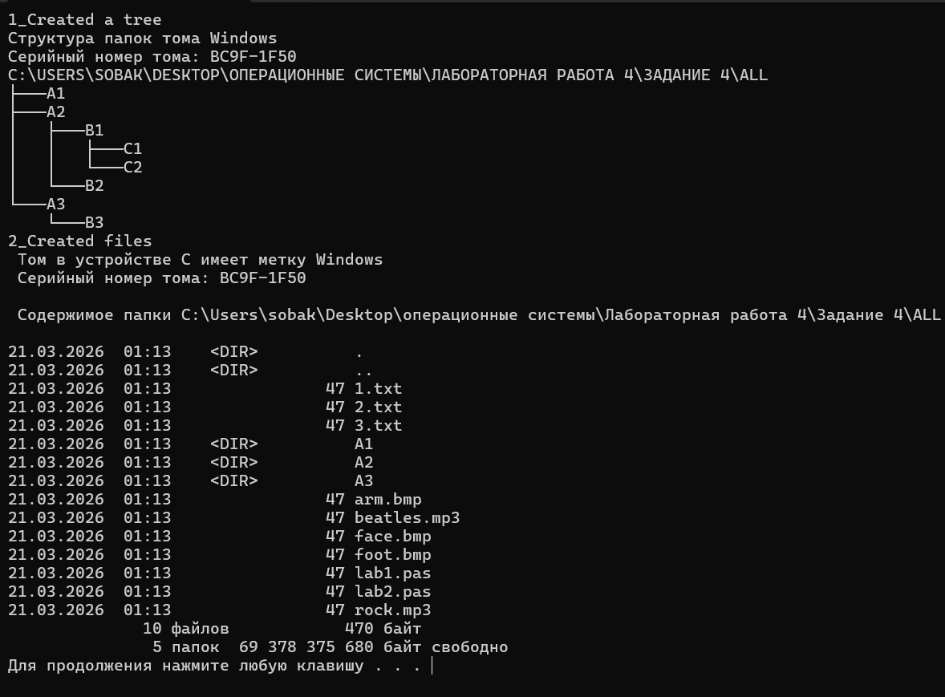
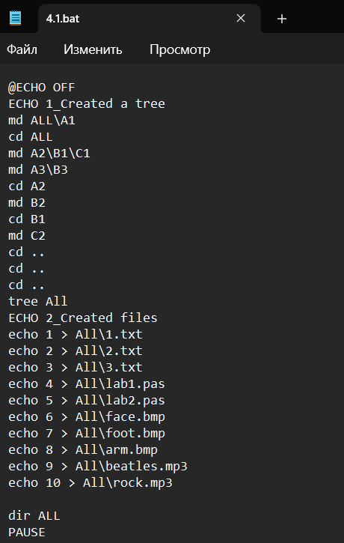

4.2)


